L2_2.2 Vertiefungsaufgabe Funktionen Teil 1

L2_2.2 Aufgabe

Erweitern Sie die im Arbeitsverzeichnis vorliegende Tabelle 'L2_2.2 Tabellenvorlage Klassenfahrt Funktionen' so, dass für jedes Reiseziel jeweils der günstigste und teuerste Gesamtpreis angezeigt wird.

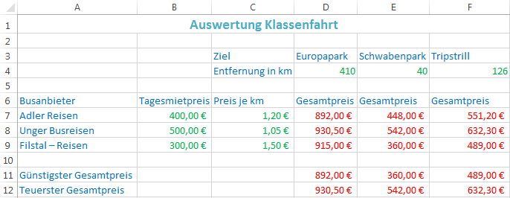

Speichern Sie unter Ihre Lösung im Ordner 'Ergebnisse' dem Namen
'L2_2.2 Klassenfahrt Funktionen.xlsx'.

